Круиз по Сейшелам на мега-яхте Pegasos

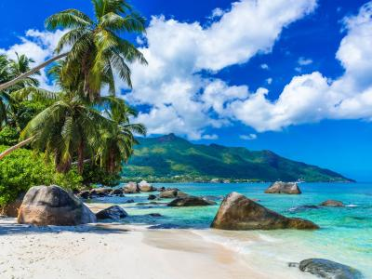
  Стоимость круиза: | от 281 197 руб
  Продолжительность: | 8 дней / 7 ночей
  Судно: | Pegasos
  Даты заезда: | c 12-07-2025 по 19-07-2025  c 19-07-2025 по 26-07-2025  c 26-07-2025 по 02-08-2025  c 02-08-2025 по 09-08-2025  c 09-08-2025 по 16-08-2025  c 16-08-2025 по 23-08-2025  c 23-08-2025 по 30-08-2025
  Параметры круиза: | Питание и напитки по системе "все включено"  Пляжный круиз

Цена круиза на 1 человека

Каюта C | 281 197 руб
Каюта B | 319 240 руб
Каюта A | 399 880 руб
Каюта P | 420 087 руб

Особенности круиза

Все маршруты зависят от погодных условий и могут быть изменены по усмотрению капитана. Стоимость указана на человека, при двухместном размещении в каюте.

Программа круиза

День 1 Отправление: 16-00. Страна: Сейшелы
Маэ

После приветственного коктейля и инструктажа по технике безопасности, покидаем порт Виктория и отправляемся на близлежащий остров Св. Анны, остановка для купания с корабля. Приветственный ужин
День 2 Страна: Сейшелы
о. Кюрьёз

Мы покидаем остров Св. Анны рано утром, затем посетим необитаемый остров, когда-то бывший колонией для прокаженных. Сейчас это невероятный дом для гигантских черепах. Далее вас ждёт пешая экскурсия с гидом по парку - на ферму вдоль мангровых лесов. Позже вернемся на пляж для барбекю. Днем вы сможете насладиться пляжем и морскими развлечениями.
День 3 Страна: Сейшелы
о. Кузен

Утром отплытие на остров Кузен. Экскурсия в птичий заповедник, находящийся под опекой Bird Life International. На острове Кузен гнездится четверть миллиона птиц, а также есть несколько пляжей для гнездования черепах. Днем отплытие на Анс Лацио, Праслин, один из самых красивых пляжей в мире. Время для водных видов спорта, снорклинга или по желанию дайвинга.
День 4 Страна: Сейшелы
Анс Лацио – Арид – Сен-Пьер – Бэ-Сент-Анн, Праслин

Утром отплытие в Арид. Экскурсия приведет вас на вершину острова, где вы сможете полюбоваться потрясающим видом на остров. На острове произрастает гардения Райта, которая больше нигде не встречается на Земле, и обитают такие виды птиц, как буревестник Одюбона. После обеда прибываем в Сен-Пьер для 3-часовой остановки, вас ждёт снорклинг и купание. На закате покидаем Сен-Пьер, чтобы отплыть в залив Сент-Анн, Праслин.
День 5 Страна: Сейшелы
Бе-Сент-Анн, Праслин — Фелисите или Гранд-Сёр — Ла-Диг Праслин, залив Сент-Анн

Дополнительная экскурсия в Валле-де-Мэ. Днем отплытие в Фелисите или Гранд-Сёр для снорклинга. Прибытие в Фелисите или Гранд-Сёр для дневного снорклинга и плавания. Вечером отплытие в Ла-Диг. Вечернее прибытие на Ла-Диг.
День 6 Страна: Сейшелы
Ла-Диг - остров Мойенн

Полдня факультативной экскурсии на Ла-Диг, самое фотографируемое и необычное место на Сейшельских островах. Мы пройдем через плантацию Юнион к пляжу Анс Сурс д #39;Аржан. Прибытие в поместье Юнион и осмотр печи, традиционной мельницы для производства кокосового масла, а так же увидим колониальный дом на плантации. Свободное время на Анс Сурс д #39;Аржан, одном из самых великолепных пляжей в мире. Время для покупки сувениров в Ла-Пассе - главной деревне острова, перед возвращением на корабль. Поздним вечером отплытие на остров Мойенн.
День 7 Страна: Сейшелы
Маэ

Короткая экскурсия по острову и время для купания. Это последняя возможность заняться сноркелингом и поплавать. Барбекю на палубе. Днем мы отправляемся с острова Мойен в порт Маэ Виктория. Ближе к вечеру мы прибываем на Маэ. Прощальный ужин капитана с живой музыкой и танцами. Ночь на Маэ
День 8 Страна: Сейшелы
Маэ

Высадка в 9:00 после завтрака.
Примечание: Маршруты могут быть изменены по усмотрению компании и капитана судна в случае неблагоприятных погодных условий.

Описание круиза

Маршрут: о. Маэ – о. Сент-Анн – о. Курьёз – о. Кузен – о. Праслин – о. Арид – о. Ла Диг – о. Муаен – о. Маэ

В стоимость круиза входит

Включено:
- Проживание в каюте выбранной категории
(кондиционер, ванная комната с душем, телевизор с плоским экраном, телефон для внутреннего пользования, мини-сейф, фен, переходники (220 В);
- Трехразовое питание полный пансион (завтрак (шведский стол), обед, ужин);
- Приветственный коктейль;
- Местный тематический вечер;
- Барбекю (если позволяет погода);
- Капитанский ужин;
- Кофе, чай, вода в течение дня;
- Пользование снаряжением для рыбной ловли и сноркелинга (при наличии возможности);
- Пешеходные экскурсии по островам Кузин, Кюрьез и Арид под руководством рейнджеров острова;
- Портовые сборы.

Дополнительно оплачивается

Дополнительно оплачивается:
- Алкогольные и безалкогольные напитки (кроме указанных в разделе «Что включено»);
- Wi-Fi;
- Дополнительные услуги на борту;
- Береговые экскурсии по островам или другие наземные мероприятия (предлагаются на борту);
- Сервисный сбор за обслуживание на борту (чаевые) и оплачиваются на усмотрение гостей. Рекомендуемая Круизной компанией сумма: 13-15 у.е. с человека в сутки;
- Личные расходы;
- Авиабилеты;
- Трансферы до/после круиза;
- Оформление въездных виз по маршруту (в случае необходимости);
- Медицинская страховка;
- Страховка от невыезда (обязательно).

Pegasos  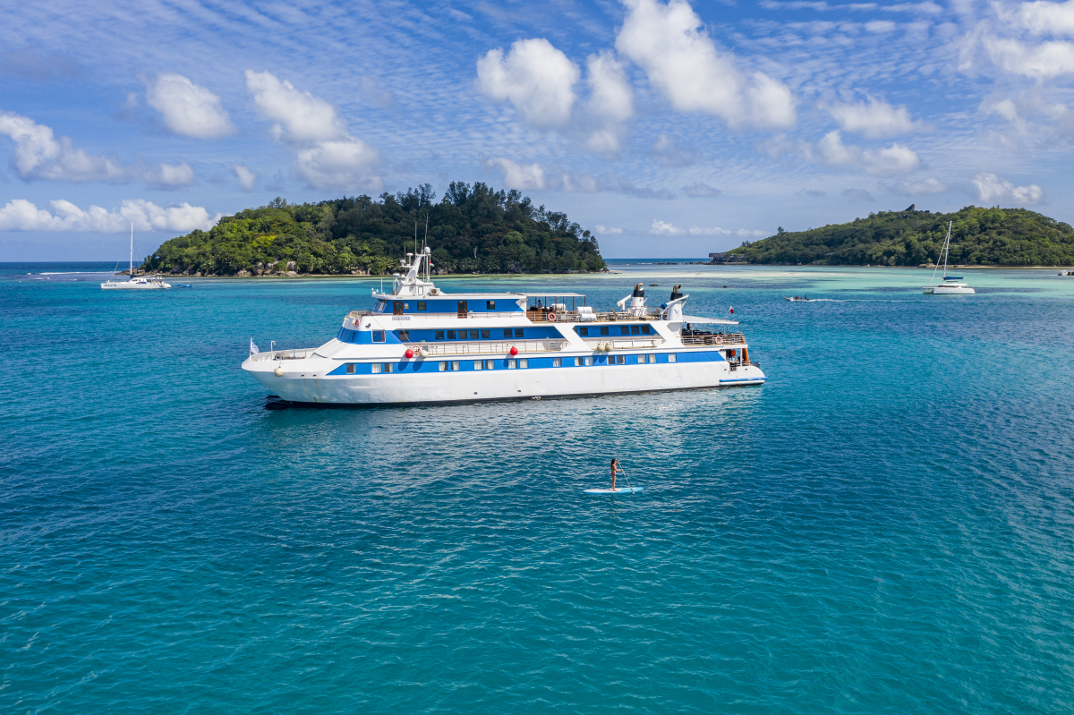 | Изысканная классическая двухкорпусная яхта Pegasos была построена в 1990 году и прошла реновацию в 2016, 2019 и 2021 году. Представьте себе 147 футов удобства и комфорта, красоты и полной безопасности, классифицированных по последним международным стандартам. На яхте могут разместиться до 44 пассажиров в прекрасной расслабляющей атмосфере. Интерьеры на яхте выполнены в современном морском стиле, сочетающем классические тенденции.  На борту гости наслаждаются бескрайним великолепным видом на море, прогуливаясь по просторной Солнечной палубе, отдыхают в комфортабельных шезлонгах. В ресторане предлагается отведать изысканные блюда от шеф-повара. Пообщаться с друзьями можно в прекрасно оформленном Салоне и Лаундж-баре на открытом воздухе или внутри яхты. Опытная гостеприимная команда из 18 человек создаст вам абсолютный комфорт.
Каюта P  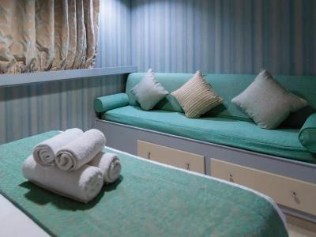 | Тип: Каюта с окном Категории Премиум,  Палуба: 2Riviera/Main deck  В просторной каюте с окнами одна двуспальная кровать, ванная комната с душевой, кондиционер с индивидуальной системой контроля, музыка, телевизор (спутниковые каналы), телефон только для внутреннего использования, мини-холодильник, мини-сейф, фен, переходники (220 В).
Каюта A  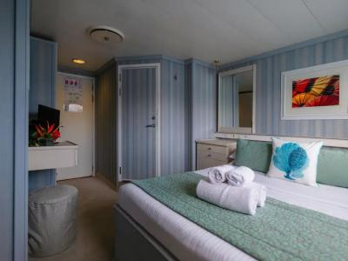 | Тип: Каюта с окном Категории A (16-19 м.2),  Палуба: 3Infinity/Upper deck, 2Riviera/Main deck  В просторной каюте с окнами одна двуспальная кровать или две односпальные кровати, ванная комната с душевой, кондиционер с индивидуальной системой контроля, музыка, телевизор (спутниковые каналы), телефон только для внутреннего использования, мини-холодильник, мини-сейф, фен, переходники (220 В).
Каюта B  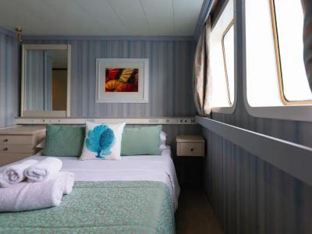 | Тип: Каюта с окном Категории B (11,50-18 м.2),  Палуба: 4/360°/Sun deck, 2Riviera/Main deck  В просторной каюте с окнами, одна большая или две односпальных кровати, ванная комната с душевой, кондиционер с индивидуальной системой контроля, музыка, телевизор (спутниковые каналы), телефон только для внутреннего использования, мини-холодильник, мини-сейф, фен, переходники (220 В).
Каюта C  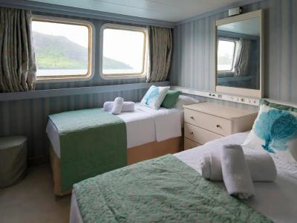 | Тип: Каюта с окном Категории C (12-13 м.2)  Палуба: 4/360°/Sun deck – twin beds  В просторной каюте с двумя окнами располагаются две кровати, кондиционер с индивидуальной системой контроля, музыка, телевизор (спутниковые каналы), телефон только для внутреннего использования, мини-сейф, фен, переходники (220 В), ванная комната с душевой.

